Дисциплина: “Внедрение и поддержка компьютерных систем” Васильев Максим, 4438.

**Прецедент 1 – «Импорт данных»**

Составим диаграмму деятельности для прецедента «Импорт данных».

Для отображения деятельностей, за которые отвечает конкретный субъект, используем следующие дорожки (swimlanes):

* Пользователь;
* Система;
* База данных.

Описание процесса импортирования данных:

1. Пользователь запускает приложение (систему).

2. Пользователь авторизуется в системе, нажав кнопку «Войти».

3. Если логин или пароль неверный, то система выводит сообщение об ошибке авторизации, а при успешном вводе продолжает работу в авторизованном режиме.

4. Клиент выбирает и нажимает кнопку импорта документов в меню.

5. Система открывает диалоговое окно с выбором имени и расположением импортируемого файла.

6. Пользователь вводит название и выбирает расположение файла.

7. Если выбрано несуществующее расположение, то система выдает сообщение об ошибке и закрывает диалоговое окно.

8. Если выбрано правильное расположение, то происходит импорт документов из системы.

Разработанная диаграмма деятельности для прецедента «Импорт данных» показана на рисунке 1.

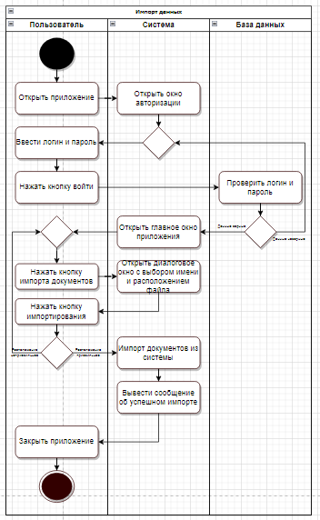

Рисунок 1 – Диаграмма деятельности для прецедента «Импорт данных»

**Прецедент 2 – «Авторизация»**

Составим диаграмму деятельности для прецедента «Авторизация».

Для отображения деятельностей, за которые отвечает конкретный субъект, используем следующие дорожки (swimlanes):

* Пользователь;
* Система;
* База данных.

Описание процесса Авторизации:

1. Пользователь запускает приложение (систему).

2. Пользователь вводит логин и пароль – авторизуется в системе.

3. Если логин или пароль неверный, то система выводит сообщение об ошибке авторизации.

4. При успешной авторизации пользователь входит в систему и попадает в главное окно приложения.

Разработанная диаграмма деятельности для прецедента «Импорт данных» показана на рисунке 2.

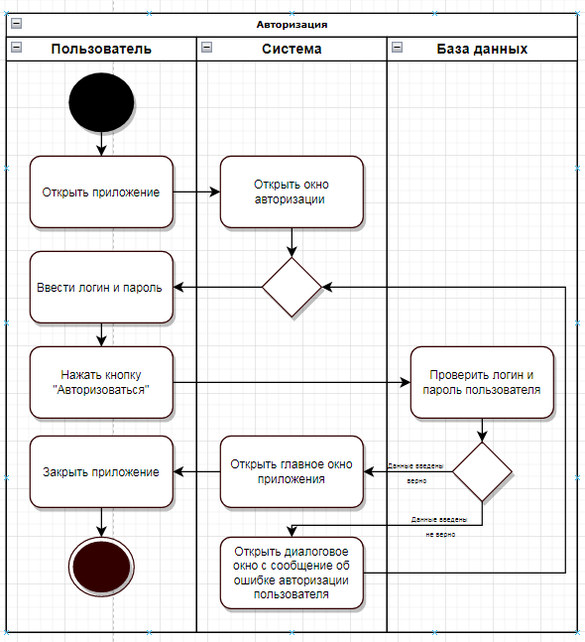

Рисунок 2 – Диаграмма деятельности для прецедента «Авторизация»

**Прецедент 3 – «Регистрация»**

Составим диаграмму деятельности для прецедента «Регистрация».

Для отображения деятельностей, за которые отвечает конкретный субъект, используем следующие дорожки (swimlanes):

* Пользователь;
* Система;
* База данных.

Описание процесса регистрации:

1. Пользователь запускает приложение (систему).

2. Пользователь заполняет все обязательные поля в приложении.

3. Если не все обязательные поля заполнены, то система просит заново произвести ввод.

4. Если введенные поля заполнены некорректно, то система просит заполнить их заново.

5. Если введенный логин уже существует, то система просит ввести новый логин.

6. При успешной регистрации пользователь входит в систему и попадает в главное окно приложения.

Разработанная диаграмма деятельности для прецедента «Регистрация» показана на рисунке 3.

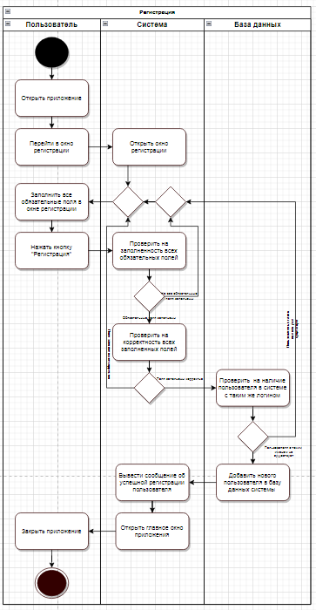

Рисунок 3 – Диаграмма деятельности для прецедента «Регистрация»